第七屆高科盃全國商業智慧競賽
大學概念組提案說明書

主題：Snap to Learn
以 AI 把生活場景變成日語教材的情境學習平台

隊名：搞笑影片
目 錄
一、作品介紹 1
（一）發想動機 1
（二）作品說明 1
（三）特色 4
（四）應用場域 5
二、欲達成目的或解決之問題 6
三、商業分析 7
（一）競爭者分析 7
（二）市場可行性 8
（三）預期效益 10
四、現有之類似產品 12
五、結論 14
附錄：參考資料 15

一、作品介紹

（一）發想動機
日本是臺灣民眾最熟悉的外國文化之一。2025 年訪日的臺灣旅客約 676 萬人次，連續多年超過 600 萬人次；對日民調中，回答「最喜歡的國家是日本」的比例達 76%（國際交流基金，2025）。在學習面，日語是臺灣繼英語之後學習者最多的外語：2024 年度在學校與補習機構學習日語的人數為 124,149 人，日本語能力試驗（JLPT）報名人數為 76,149 人；高中開設第二外語的學校中，有 93.2% 開設日語（國際交流基金，2025）。這些數字還不包含大量透過 App、影片自學的學習者。
然而，多數學習者在入門後便停滯不前。我們觀察身邊的日語學習者，歸納出共同的困境：背單字與生活脫節、學完卻沒有開口與動筆的機會、造句與發音沒人幫忙檢查、一個人學很難持續。教育心理學的「情境學習理論」指出，知識要在真實情境中產生與應用，才能被有效內化（Lave & Wenger, 1991）。我們因此思考：既然每個人每天都拿著手機，能不能讓「拍下眼前的場景」這個動作，直接變成一堂專屬於自己的日語課？
另一方面，學校日語課的老師也面臨相同的問題的另一面：上課時數有限，學生課後有沒有練習很難掌握；造句、口說這類開放式作業逐份批改相當耗時。Snap to Learn 便是從「讓學習回到生活」與「讓 AI 分擔回饋」兩個出發點設計而成。

（二）作品說明
Snap to Learn 是一套結合影像辨識與生成式 AI 的日語學習平台，由三個部分組成：學習者使用的手機 App（Android 與網頁版）、提供服務的後端 API，以及給系統管理者與學校老師使用的後台網頁。整體架構如圖 1。
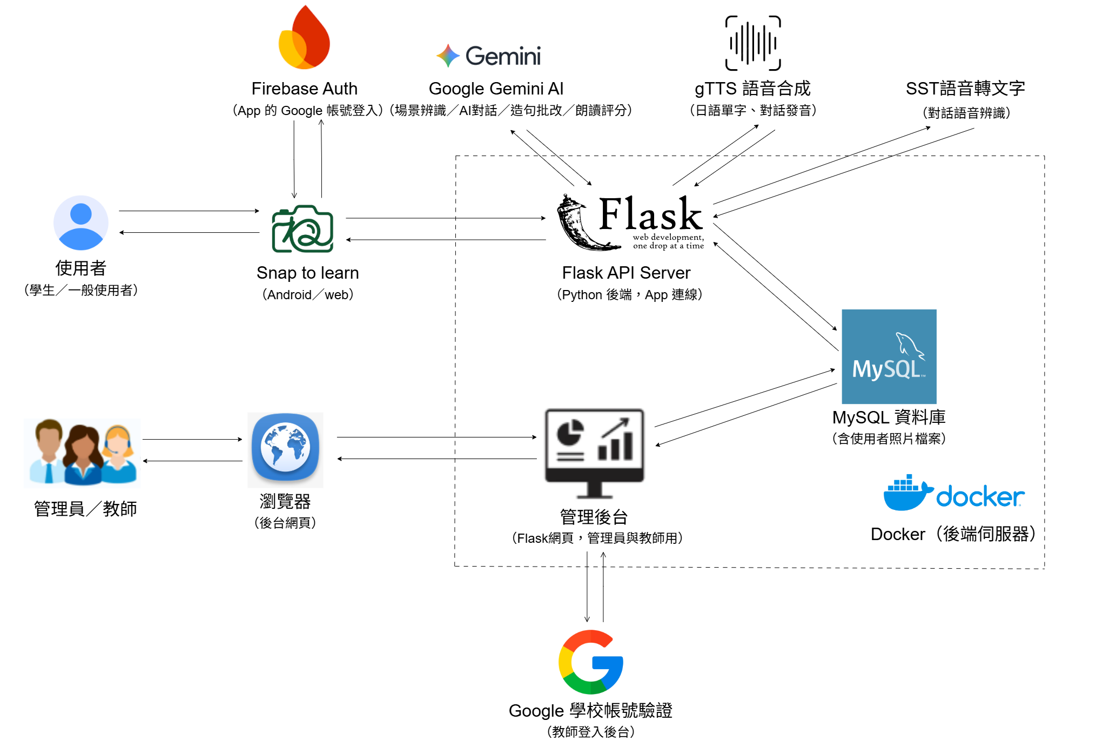
圖 1 系統架構
學習者打開 App 後，可以使用下列功能（主要畫面如圖 2）：
表 1 主要功能模組
功能模組 | 說明
拍照學習 | 拍下生活場景，AI 辨識出場景中的物品並產生日文單字、假名、中文與分級例句；系統會依使用者輸入的「當時情境」再生成一句專屬的情境例句。拍完可以直接用這些單字練習造句。
單字探險與收藏 | 每張照片都成為一頁「單字探險」，依生活主題集結成收集冊，集滿可領取徽章；單字可收藏到自訂資料夾，並保留造句紀錄供日後複習。
AI 情境對話 | 選擇點餐、問路等情境或自訂角色，以文字或語音和 AI 對話；AI 回覆附中文翻譯與漢字讀音，並可解鎖關西腔等方言語音。
造句挑戰 | 依程度出文法題，學習者用收藏的單字造句，AI 逐處標出錯誤、說明原因並給出道地說法（語法小教室），使用指定單字另有加分。
文章閱讀與朗讀評分 | 分級文章附假名標音、翻譯與重點文法；錄下朗讀後由 AI 評估發音，指出唸錯、清濁音不分等具體問題。
社群與遊戲化 | 每日四項學習目標、連續登入、成就徽章、好友與學習小組（押金對賭、達標分紅），用同儕力量維持學習習慣。
校園教育版 | 老師在網頁後台建立班級、出四種作業（造句、文章閱讀、拍照、AI 對話）、發公告並查看成績總表與班級報表；學生輸入 6 碼班級代碼即可加入。拍照與對話作業由 AI 先給「建議分數與評分理由」，老師確認後才計入成績（圖 3）。

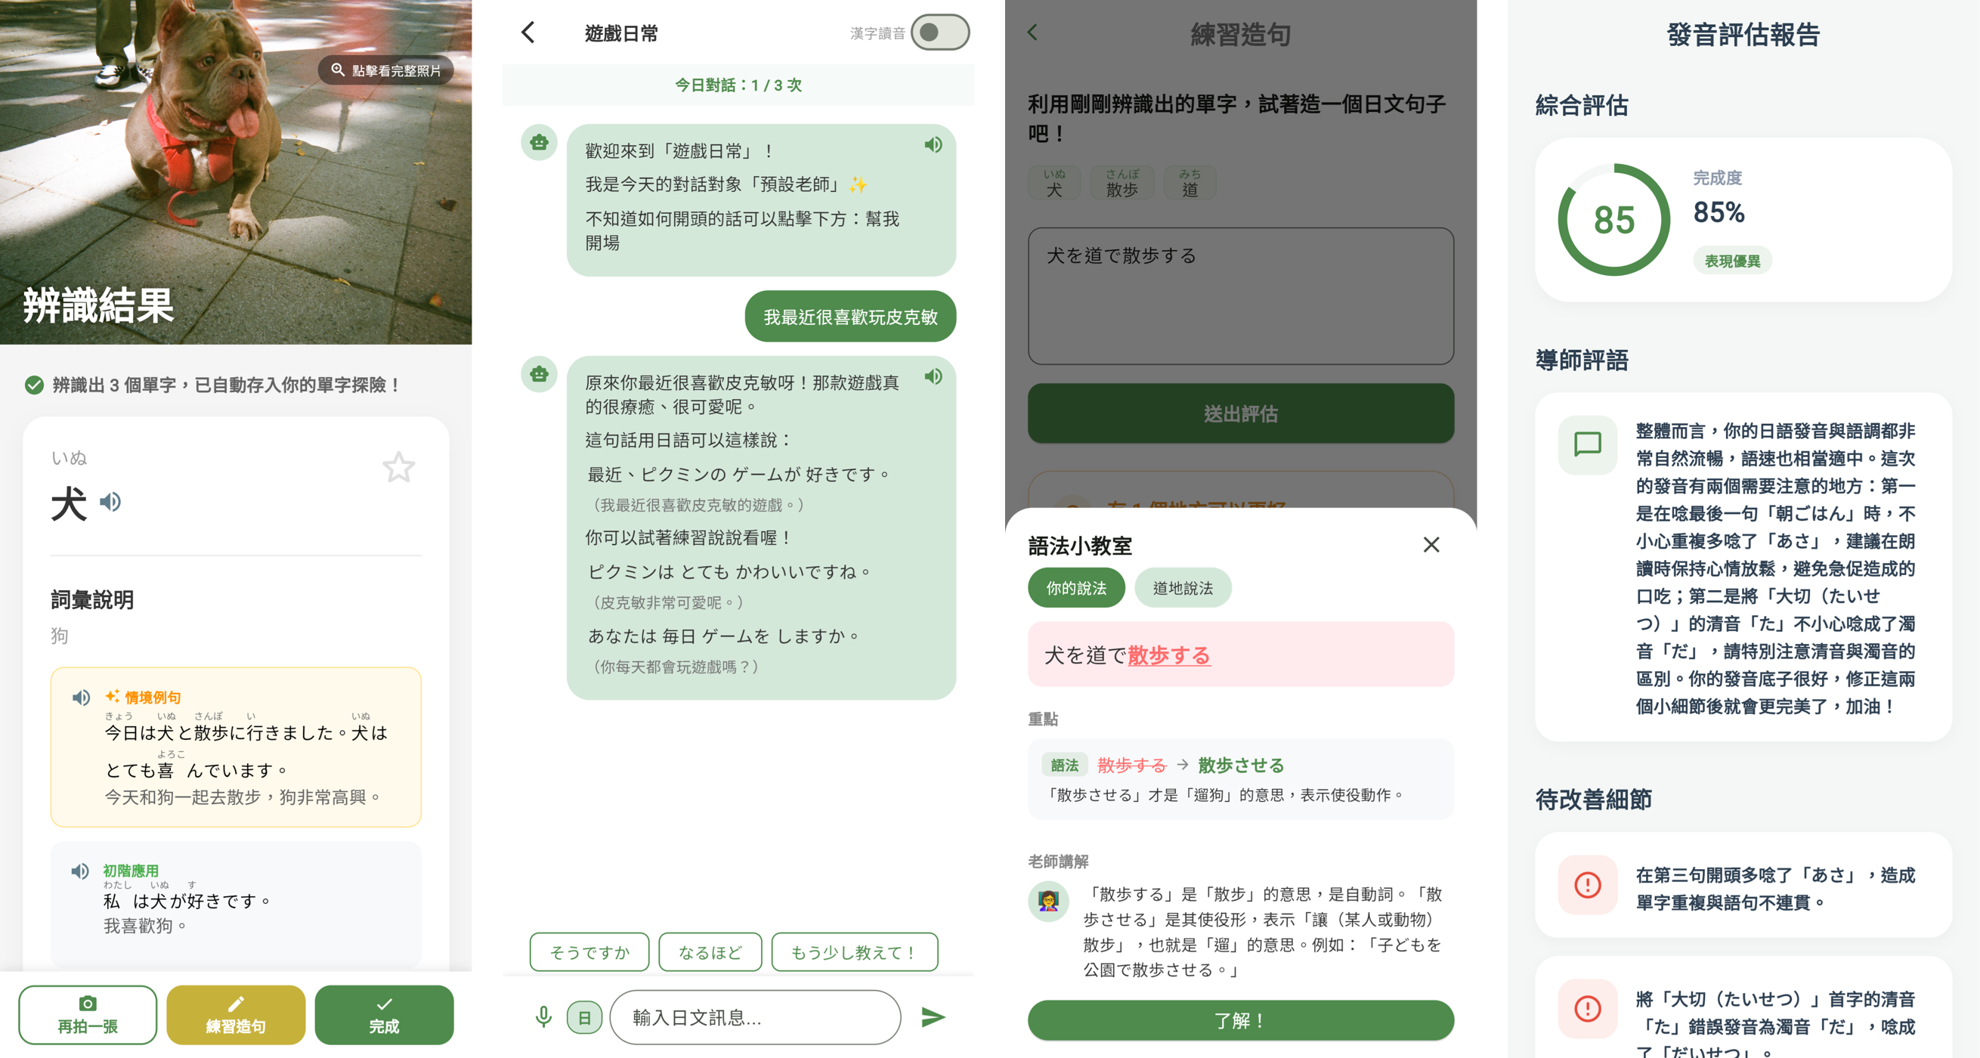
圖 2 App 主要畫面（左起：拍照辨識、AI 對話、語法小教室、發音評估）
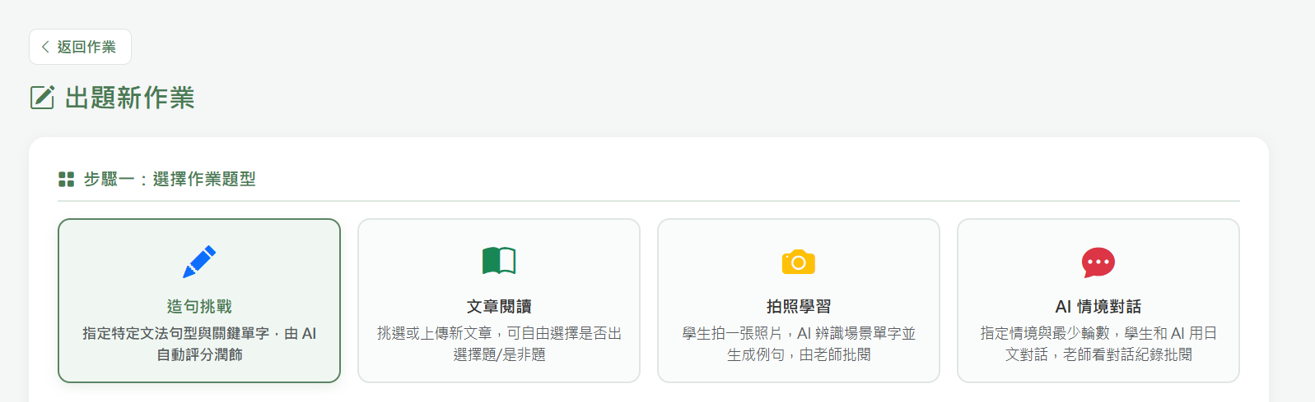
圖 3-1 教師後台：出題時可選擇四種作業題型
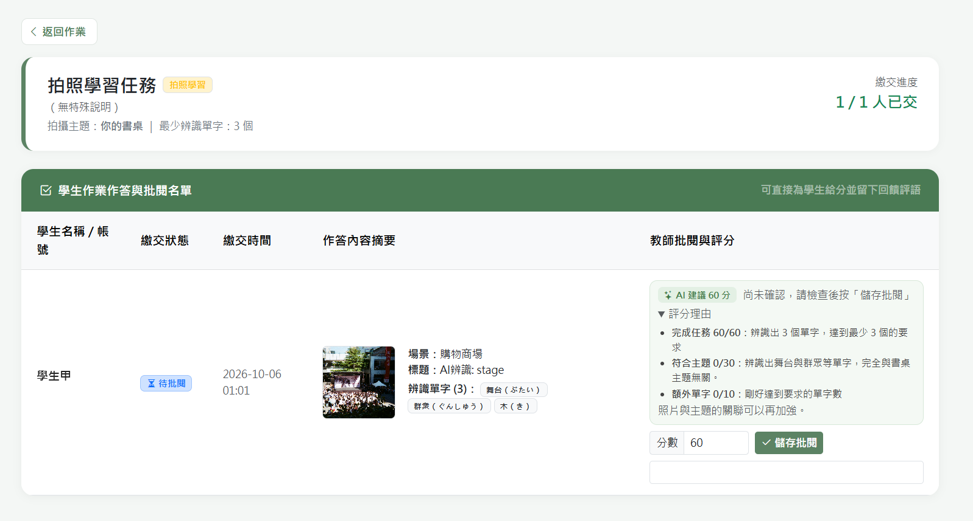
圖 3-2 教師後台：批閱拍照作業時，AI 已先給出建議分數與評分理由

（三）特色
1. 生活即教材：學習者拍下的任何場景都能成為教材，例句依照片當下的情境生成，比課本更貼近自己的生活，也更容易記住。
2. 以輸出為主的 AI 回饋：不只「看懂」，更要求學習者動手造句、開口朗讀、與 AI 對話，並在每一次輸出後立即得到具體、可理解的修正建議。
3. 從自學延伸到課堂：同一套系統同時服務自學者與學校：自學者用一般版，學校用教育版。AI 先給建議分數，老師保有最終決定權，兼顧效率與教學品質。
4. 遊戲化與社群：每日目標、連續登入、徽章與學習小組的押金機制，讓「持續學習」變成有回饋、有同伴的過程。
5. 重視隱私與安全：拍照時自動偵測人臉與疑似信用卡卡號並打上馬賽克；登入採通行證驗證，使用者無法存取他人資料；付款資料不儲存於本系統。
6. 已有可運作的原型：本作品已完成可實際操作的原型，前端 Flutter、後端 Flask 與 MySQL，以 Docker 部署，並通過 198 項系統測試個案。

（四）應用場域
表 2 應用場域
應用場域 | 使用情境
個人自學 | 具五十音至 N4 基礎、想持續進步卻缺乏練習環境的學習者，利用通勤、生活中的零碎時間拍照學習與對話練習。
赴日旅遊 | 出發前用 AI 情境對話模擬點餐、購物、問路；旅途中拍下招牌、菜單即時學習相關單字。
ACG 與流行文化愛好者 | 透過自訂角色與方言語音進行情境對話，把興趣轉化為學習動力。
學校日語課程 | 高中第二外語、大專日語課的老師以教育版出作業、追蹤全班練習與成績，學生在 App 完成課後練習。
補習班與語言中心 | 以班級方式管理學員，作為課堂之外的練習與評量工具。

二、欲達成目的或解決之問題
本作品要解決的問題與對應的解法整理如表 3。
表 3 問題與解法對照
要解決的問題 | 目前的狀況 | 本作品的解法
學習內容與生活脫節 | 單字表與課本例句與自己的生活無關，背了很快就忘。 | 拍照把生活場景轉成單字與情境例句，形成「看到→學到→記住」的連結。
缺乏輸出與練習的環境 | 臺灣日常很少有說日語的機會，真人家教費用高、需預約。 | 全天候、低壓力的 AI 情境對話，可自訂角色與方言。
造句與發音沒有即時回饋 | 自學時不知道句子是否自然、發音是否正確。 | AI 逐句批改造句並說明文法；朗讀後給發音評估與具體改善建議。
難以持續學習 | 語言學習是長期過程，缺乏成就感容易中斷。 | 每日目標、連續登入、徽章、學習小組押金機制。
老師難以掌握課後練習 | 開放式作業批改耗時，難以追蹤每位學生。 | 教育版出題、自動繳交、AI 建議分數、成績總表與班級報表。

本作品希望達成的目標如下：
1. 讓學習者每天花 10 分鐘，就能完成一次拍照學習、一次對話、一次造句與一次朗讀的完整練習循環。
2. 讓每一次輸出都得到即時、具體、看得懂的回饋，降低「怕說錯」的心理壓力。
3. 讓老師把時間花在教學與確認，而不是從零開始逐份批改。
4. 以免費加值（Freemium）與校園授權兩種模式，建立可長期營運的商業模式。

三、商業分析

（一）競爭者分析
日語學習市場的競爭者可分為三類：一是 Duolingo 等綜合型語言學習 App，以遊戲化分級課程為主；二是 HeyJapan、Migii JLPT、MARU 等日語專門 App，主打五十音入門或日檢備考；三是 AmazingTalker 等真人線上家教平台，回饋品質高但費用與時間成本也高。本作品的定位是介於「固定課程 App」與「真人家教」之間：以使用者自己的生活為教材、用 AI 提供即時回饋，並以較低的價格提供。各產品的詳細比較見「四、現有之類似產品」。本作品的優勢、劣勢、機會與威脅分析如表 4。
表 4 SWOT 分析
優勢（Strengths） | 劣勢（Weaknesses）
1. 拍照即學，生活即教材，情境記憶點強  2. 造句、朗讀、對話皆有 AI 即時回饋  3. 一般版與校園教育版共用同一套系統  4. 社群與遊戲化機制提升黏著度  5. 價格低於國際大廠的 AI 付費方案 | 1. AI 辨識與批改準確度受照片品質與模型限制  2. 需連網使用，尚無離線模式  3. 新品牌缺乏知名度與行銷資源  4. 目前僅支援 Android 與網頁版
機會（Opportunities） | 威脅（Threats）
1. 訪日臺灣旅客持續創新高，旅遊日語需求大  2. 高中第二外語以日語為大宗，校園市場明確  3. 生成式 AI 能力提升、成本持續下降  4. 行動學習與碎片化學習成為主流 | 1. 國際大廠陸續推出 AI 對話功能  2. 語言學習 App 使用者流失率高  3. AI 服務價格或政策變動  4. 照片上傳涉及隱私疑慮

對應的策略為：以「拍照即學」與「校園教育版」兩項差異化功能切入大廠較少著墨的生活情境與臺灣校園市場（S-O）；以遊戲化與學習小組降低流失率（S-T）；串接多個 AI 模型與備用金鑰、讓老師確認 AI 分數，降低 AI 準確度與服務變動的風險（W-T）；後續推出 iOS 版與離線複習功能（W-O）。

（二）市場可行性

1. 目標市場
依學習動機，本作品鎖定四個目標族群：具基礎但缺乏練習環境的自學者、計畫赴日的旅客、日本流行文化愛好者，以及學校日語課程的師生。前三者以個人付費為主，第四者以學校授權為主。市場規模估計如表 5。
表 5 目標市場規模
層級 | 對象 | 規模（人） | 依據
潛在市場 | 有赴日經驗或計畫的臺灣民眾 | 約 676 萬人次／年 | 2025 年訪日臺灣旅客人次
可服務市場 | 在學校與機構學習日語者 | 124,149 | 國際交流基金 2024 年度調查
可服務市場 | 報考日本語能力試驗者 | 76,149 | 2024 年度 JLPT 報名人數
首年目標 | 本作品註冊使用者 | 1,000 | 以可服務市場約 1% 為目標，先從校園冷啟動

註：機構學習者人數不含以 App、影片自學者，實際潛在使用者應高於表中數字；首年目標為本團隊設定之目標值。

2. 商業模式
本作品採「免費加值（Freemium）＋點數＋校園授權」三種收入來源。一般使用者可免費使用每日基本次數，需要更多次數時可訂閱 Premium 或購買點數；學校則以合約名額購買校園教育版。目前方案如表 6。
表 6 收費方案
方案 | 價格 | 內容
免費版 | NT$0 | 每日拍照 2 次、AI 對話 3 次、造句批改 3 次、朗讀評分 1 次；單字收藏 50 個
Premium 月繳 | NT$149／月 | 每日拍照與 AI 對話各 10 次、造句與朗讀各 5 次；每月贈 20 點；首次享 7 天免費試用
Premium 年繳 | NT$1,290／年 | 同月繳權益，一次贈 300 點，平均每月約 NT$108
點數包 | NT$50／90／170 | 分別可得 70／140／380 點，可兌換額外次數與擴充單字收藏
校園授權 | 依合約名額計價 | 以 100 名學生為一單位；學生各項 AI 功能不限次數、不顯示商城，由學校統一付費

3. 成本結構
主要變動成本為 AI 服務費用。本作品使用 Google Gemini API，依官方公布價格，Gemini Flash 付費層每 100 萬個輸入 token 為 0.75 美元、輸出 token 為 3.75 美元（Google, 2026）。以一次拍照辨識約 1,500 個輸入與 800 個輸出 token、匯率 1 美元約 32 元估算，每次約新臺幣 0.13 元；一次對話回覆約 0.06 元。據此估算各類使用者的每月 AI 成本如表 7。
表 7 每位使用者每月 AI 成本估算
使用者類型 | 每日用滿上限 | 一般使用（約三成） | 每月收入
免費使用者 | 約 NT$27／月 | 約 NT$8／月 | NT$0
Premium 使用者 | 約 NT$96／月 | 約 NT$29／月 | NT$108～149

即使 Premium 使用者每天都用滿上限，AI 成本仍低於月費。其他成本包括伺服器與網域、行銷推廣，以及應用程式上架費用。為了控制成本，系統已為不同功能設定各自的金鑰與每日次數上限，並可依功能改用價格較低的輕量模型。
註：token 用量為本團隊依實際功能估計，Gemini 價格依 Google 官方公告（2026 年 10 月查詢），未來可能調整。

4. 推廣策略
(1) 校園冷啟動：先在大專院校日語課程與日語社團試辦校園教育版，由老師帶動學生使用，累積第一批使用者與回饋。
(2) 短影音行銷：在 Instagram、Threads、TikTok 分享「拍一張照學三個單字」「和 AI 用關西腔點拉麵」等短影音。
(3) 旅遊旺季主題：在暑假、連假等赴日旅遊旺季推出「出發前情境對話」主題活動。
(4) 社群擴散：好友邀請、學習小組與 7 天免費試用，降低第一次付費的門檻。

5. 技術與營運可行性
本作品已完成可實際操作的原型：前端以 Flutter 開發，同時支援 Android 與網頁；後端以 Python Flask 提供 API，資料庫為 MySQL，並以 Docker 部署、Flask-Migrate 管理資料表版本。AI 服務設有多組備用金鑰與備援模型，單一模型額度用完或忙碌時會自動切換。系統另有管理者後台，可管理使用者、教材、方案、照片與意見回饋。整套系統已通過 198 項系統測試個案，具備持續營運與擴充的基礎。

（三）預期效益

1. 對學習者
把每天的生活場景變成複習素材，讓單字與情境結合；造句、朗讀、對話都有即時回饋，降低「怕說錯」的壓力；每日目標與學習小組幫助養成持續學習的習慣。

2. 對老師與學校
出題、繳交、批改與成績統計集中在同一個平台；拍照與對話作業由 AI 先給建議分數與理由，老師只需確認或微調；班級報表呈現成績分布、文法弱點與學習活躍度，協助老師即時調整教學。

3. 營運效益
以每 1,000 名月活躍使用者為單位，採保守假設估算每月營收與成本如表 8。
表 8 每 1,000 名月活躍使用者營運試算
項目 | 假設 | 每月金額（新臺幣）
Premium 月繳 | 5%，50 人 × NT$149 | 7,450
Premium 年繳 | 1%，10 人 × NT$1,290 ÷ 12 | 1,075
購買點數 | 8%，80 人 × 平均 NT$90 | 7,200
營收合計 |  | 15,725
AI 成本 | 付費 60 人 × NT$29＋免費 940 人 × NT$8 | −9,260
伺服器與其他 | 雲端主機、網域等 | −1,500
每月淨利 |  | 約 4,965

校園授權另計：學生各項功能雖不限次數，實際使用多集中在作業與課堂練習，以 Premium 一般使用量（約 NT$29／月）估算，每單位（100 名學生）每學期（約 5 個月）AI 成本約 NT$14,500。規劃價格為每單位每學期 NT$20,000（每名學生 NT$200，約每月 NT$40，低於個人訂閱），每單位每學期毛利約 NT$5,500；且學校為整學期的穩定收入，可降低個人訂閱波動的風險。
註：表 8 的轉換率與校園授權價格為本團隊之規劃假設，實際數字將依試辦結果調整。

4. 首年營運目標
表 9 首年營運目標
指標 | 目標
註冊使用者 | 1,000 人
30 日留存率 | 25% 以上
付費轉換率 | 5% 以上
校園試辦 | 2 所學校、4 個班級

5. 社會效益
降低優質語言練習的門檻，讓沒有預算請家教的學習者也能獲得即時回饋；協助赴日旅客更自在地與當地人交流，促進臺日文化與觀光交流。

四、現有之類似產品
本團隊於 2026 年 10 月查閱各產品官方網站、應用程式商店說明與相關評論，整理與本作品的比較如表 10。
表 10 類似產品比較
比較項目 | Snap to Learn | Duolingo | HeyJapan | Migii JLPT | 真人家教平台
主要定位 | 生活情境＋AI 回饋 | 遊戲化多語課程 | 五十音至 N4 入門 | 日檢模擬測驗 | 一對一真人教學
用自己拍的照片產生單字與例句 | 有 | 無 | 無 | 相機查詞 | 無
開放式 AI 對話 | 有（免費每日 3 次） | 付費 Max 方案提供 | 有預設情境的對話練習 | 商店說明未提及 | 真人對話
造句與發音的 AI 回饋 | 逐句批改並說明文法；朗讀評估 | 付費方案提供答題解說 | 商店說明未提及 | 弱點分析建議 | 真人回饋
學校班級與作業管理 | 有，含 AI 建議分數與班級報表 | Duolingo for Schools（免費） | 商店說明未提及 | 商店說明未提及 | 無
價格 | 免費；Premium NT$149／月 | 免費；Max 約 29.99 美元／月（依地區而異） | 免費＋付費 | 免費＋付費 | 依老師每堂計費

與上述產品相比，本作品的差異在於：
1. 教材來源不同：其他產品多以固定課程與題庫為主，本作品以使用者自己的生活場景為教材，內容因人而異。
2. AI 回饋的門檻較低：國際大廠的 AI 對話多屬高價付費方案，本作品在免費版即提供每日 AI 對話、造句批改與朗讀評分，付費方案價格也較低。
3. 校園功能更貼近開放式作業：Duolingo for Schools 以指派課程與追蹤進度為主；本作品可出拍照、AI 對話等開放式作業，並由 AI 先給建議分數，更貼近臺灣日語課堂的需求。
4. 為臺灣學習者設計：介面為繁體中文，例句附中文翻譯與漢字讀音，並針對臺灣學習者常見的錯誤（如清濁音）給予說明。

五、結論
Snap to Learn 以「拍下眼前的場景，就是今天的日語課」為核心理念，結合影像辨識與生成式 AI，讓學習回到生活：學習者從自己的照片學單字，在 AI 情境對話中開口練習，在造句與朗讀後得到即時、具體的回饋；同時以校園教育版，讓老師用更少的批改時間掌握全班的學習狀況。
在市場面，臺灣有穩定且龐大的日語學習與赴日旅遊需求，高中第二外語也以日語為大宗；本作品以免費加值、點數與校園授權三種模式營運，依官方價格估算，AI 成本可控制在收入之內。本作品已完成可運作的原型並通過系統測試，具備實際推出的條件。
未來將持續精進：推出 iOS 版本、提供離線單字複習、擴充更多生活主題與文章，並與學校合作試辦校園教育版，依照實際使用數據調整功能與定價，讓更多人能用最貼近生活的方式學好日語。

附錄：參考資料
Google. (2026). Gemini API pricing. Google AI for Developers. https://ai.google.dev/gemini-api/docs/pricing
Lave, J., & Wenger, E. (1991). Situated learning: Legitimate peripheral participation. Cambridge University Press.
StoryLearning. (2026). Duolingo Max review. https://storylearning.com/duolingo-max-review
Duolingo. (n.d.). Duolingo for Schools. https://schools.duolingo.com/
Migii. (n.d.). Migii JLPT: JLPT test N5–N1 [Mobile app]. App Store. https://apps.apple.com/us/app/jlpt-test-n2-n3-n4-n5-mytest/id1463267540
Eup Group. (n.d.). Learn Japanese – HeyJapan [Mobile app]. App Store.
國際交流基金（2025）。日本語教育國家與地區別資訊：臺灣（2025 年度）〔日文〕。https://www.jpf.go.jp/j/project/japanese/survey/area/country/2025/taiwan_3.pdf
國際交流基金（2025）。2024 年度海外日本語教育機構調查〔日文〕。https://www.jpf.go.jp/j/project/japanese/survey/result/information.html

